Білім берудің оқу-әдістемелік орталығы

«Зорлық-зомбылықтың индикаторлары және педагогикалық-психологиялық көмек» облыстық семинар-практикум

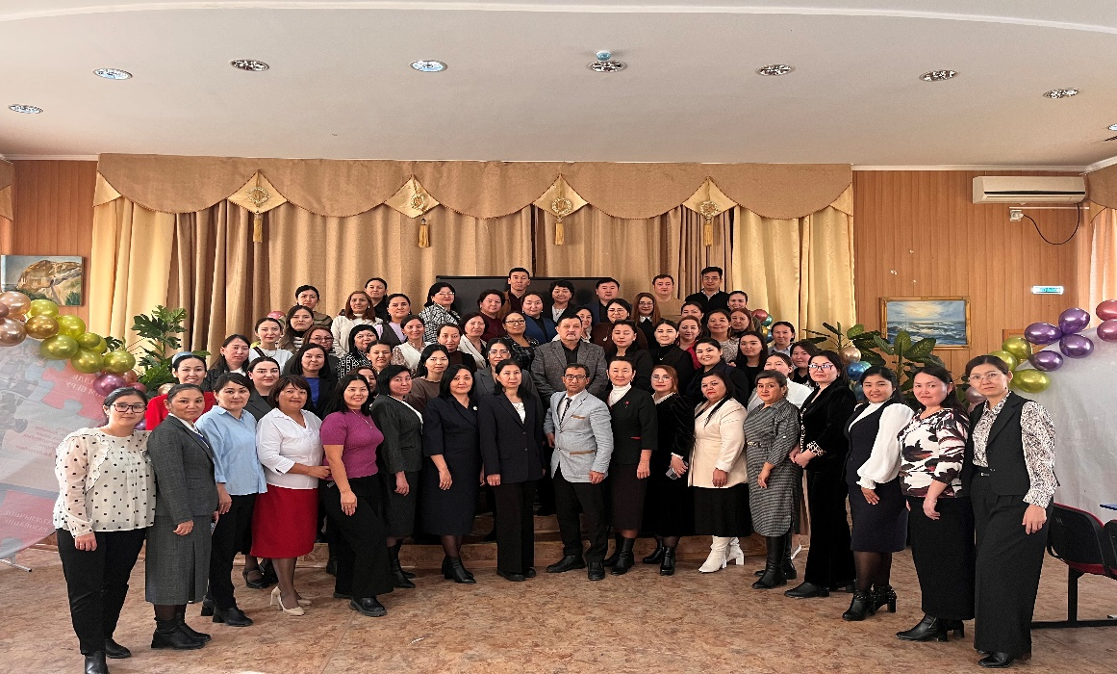

Ақтау қаласы 2024 жыл
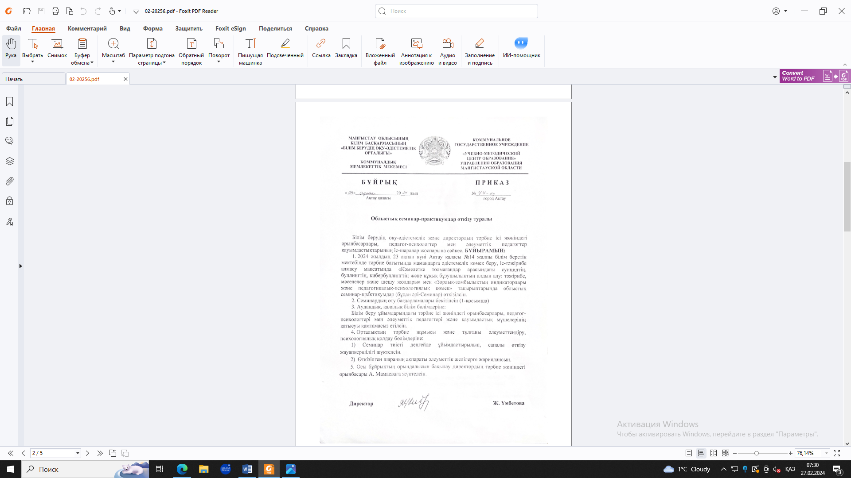

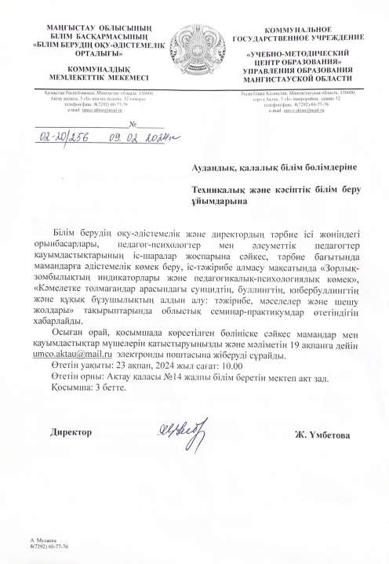

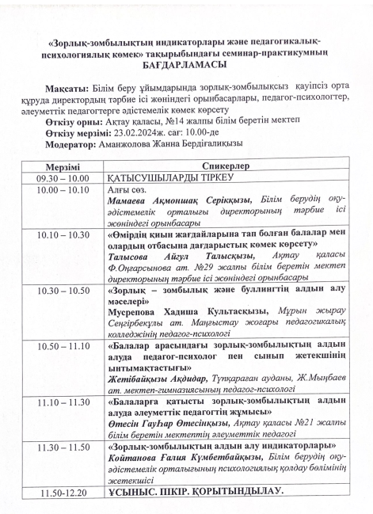


Талысова Айгүл Талысқызы
Ақтау қаласы, Ф.Оңғарсынова атындағы №29 ЖББМ директордың тәрбие ісі жөніндегі орынбасары
«Өмірдің қиын жағдайларына тап болған балалар мен олардың отбасыларына дағдарыстық көмек көрсету және алдын алу»

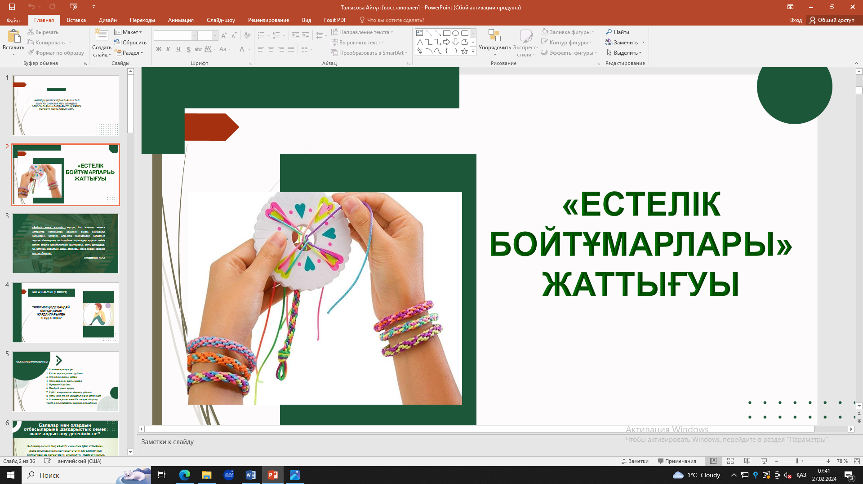

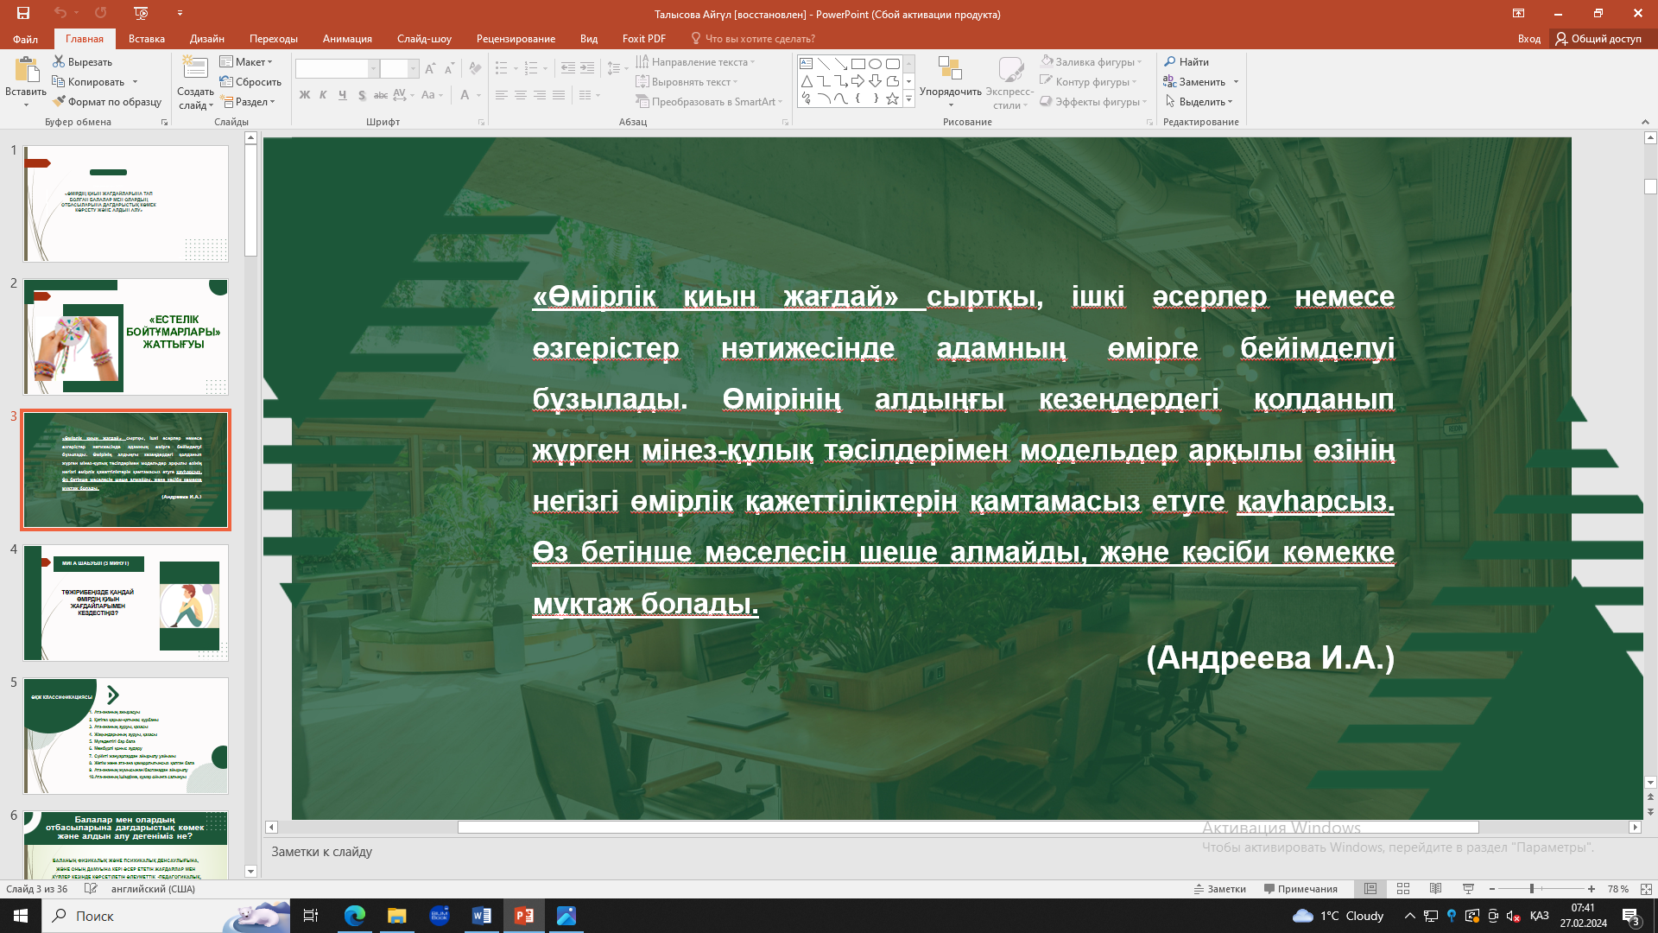

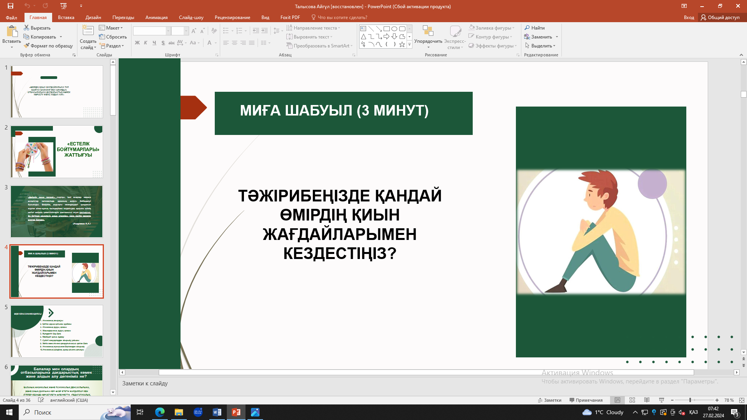

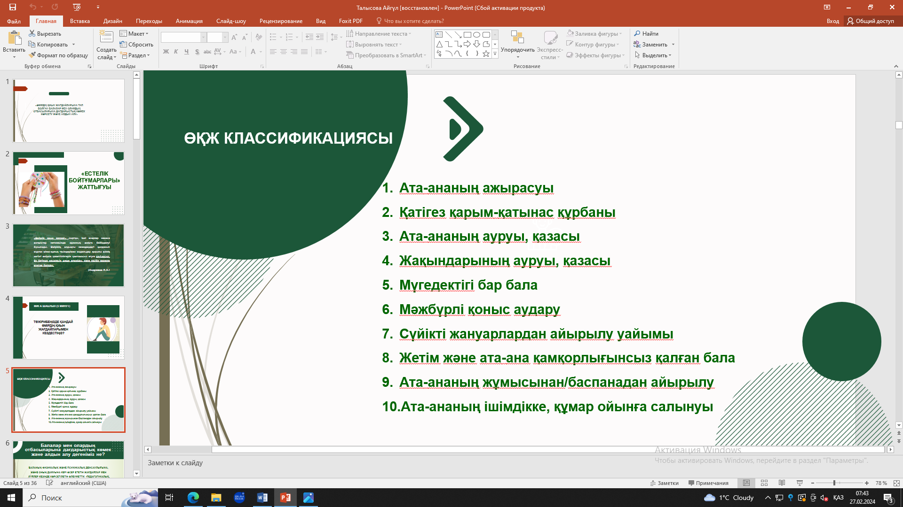

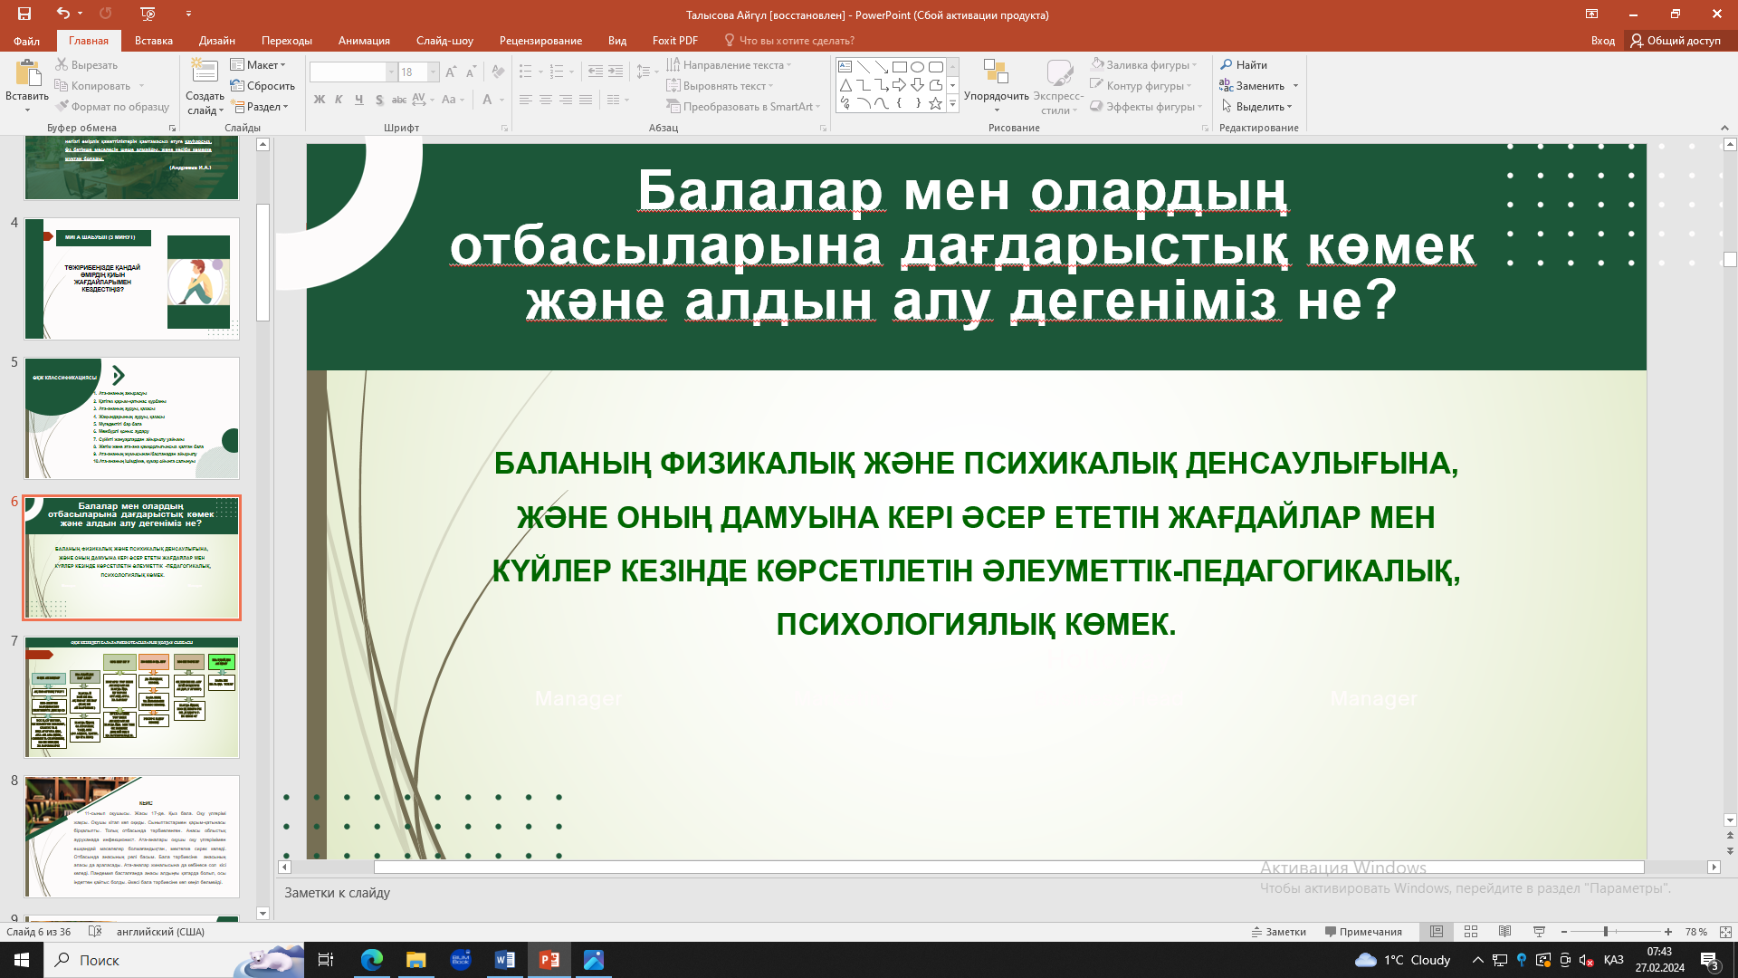

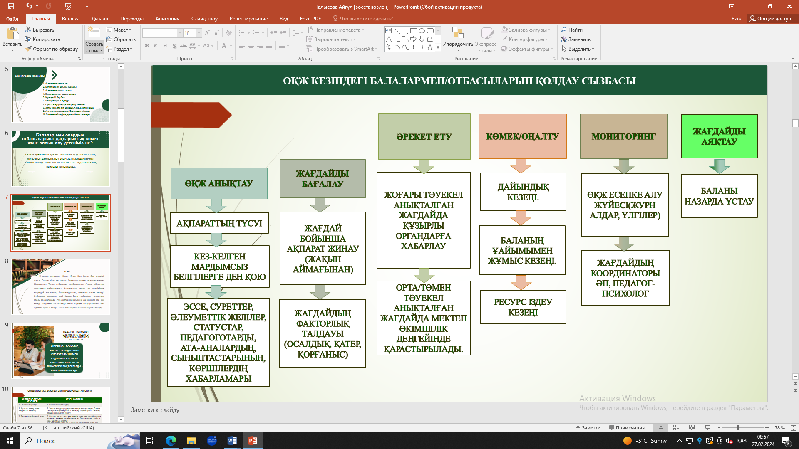
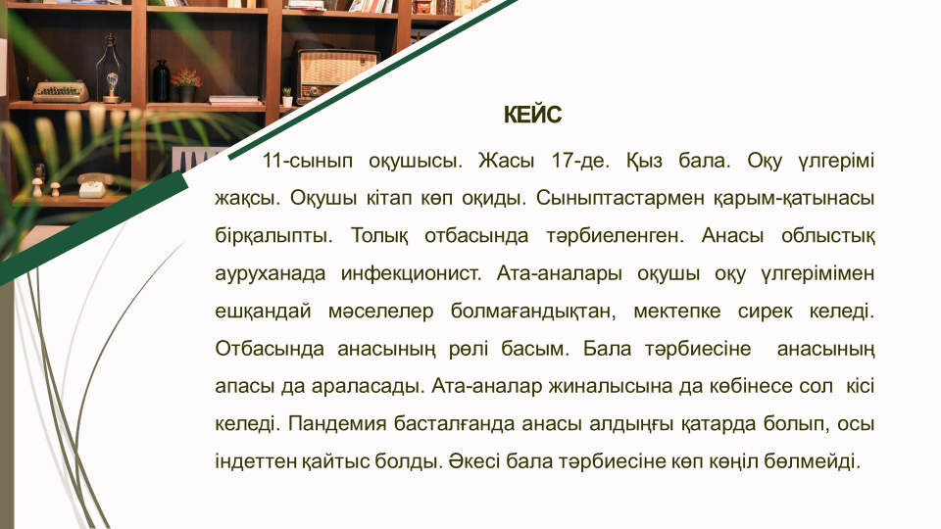
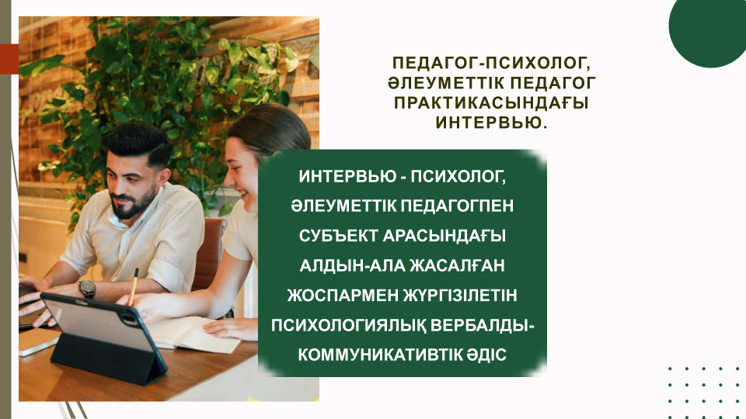

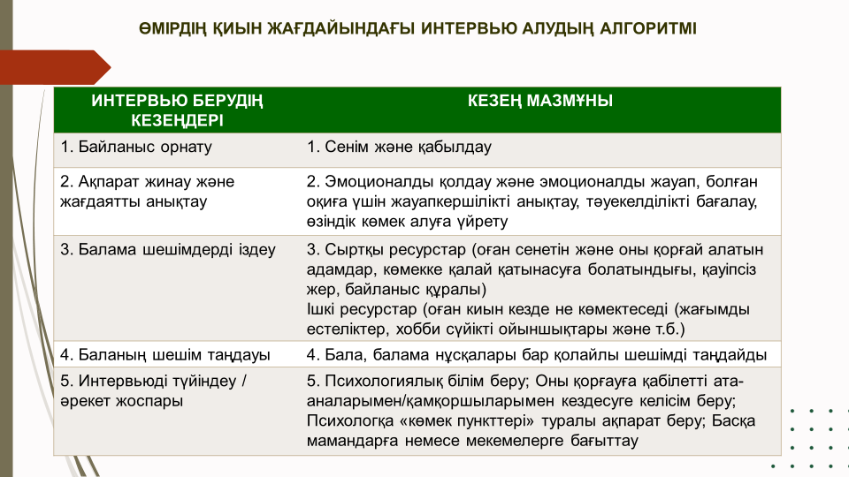
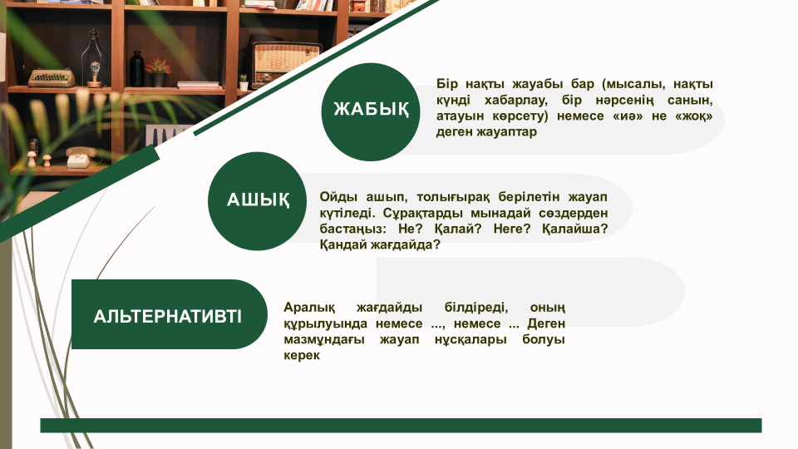
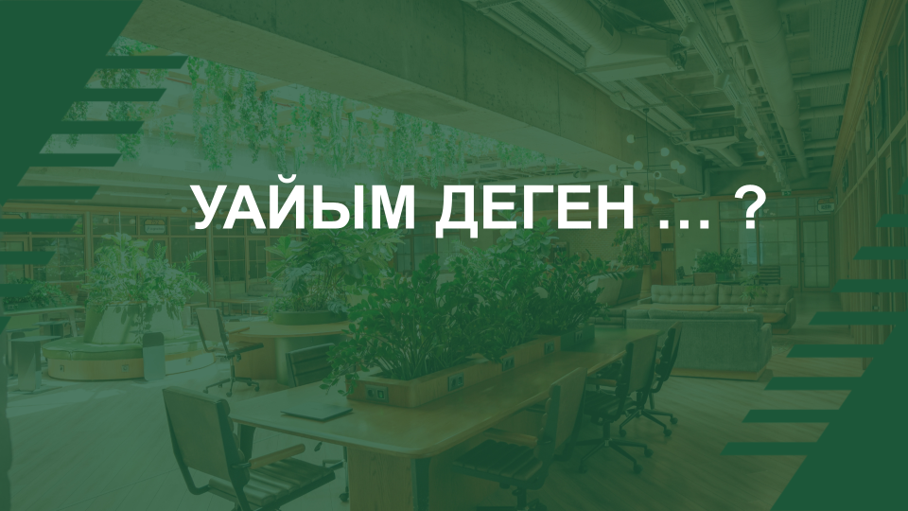

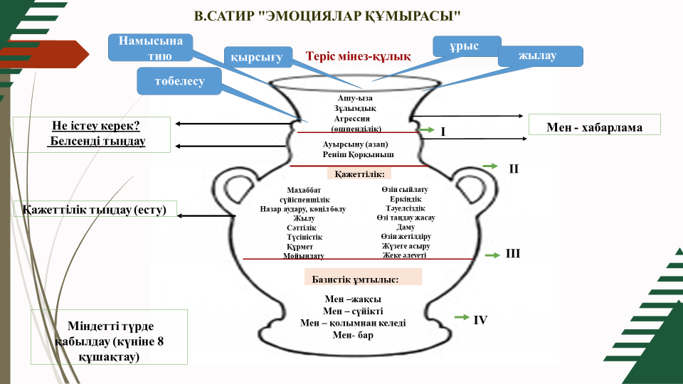
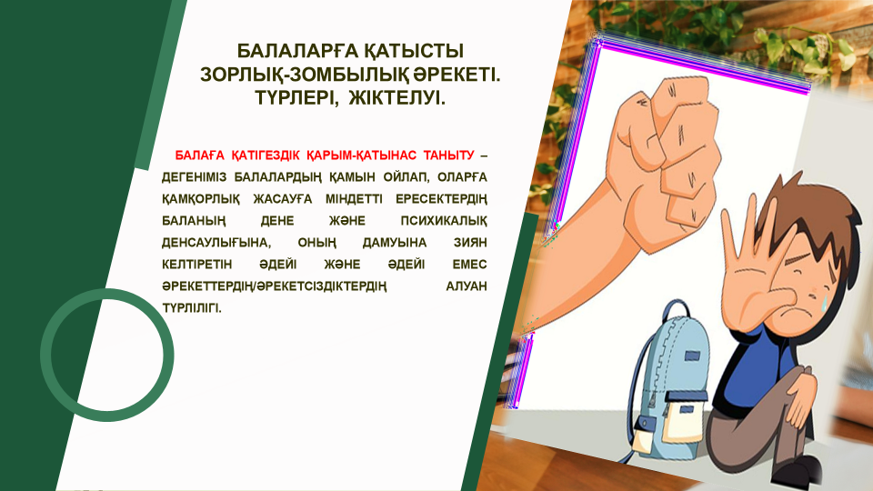
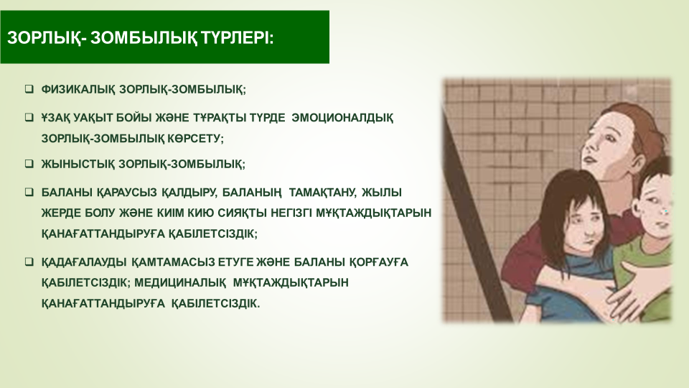

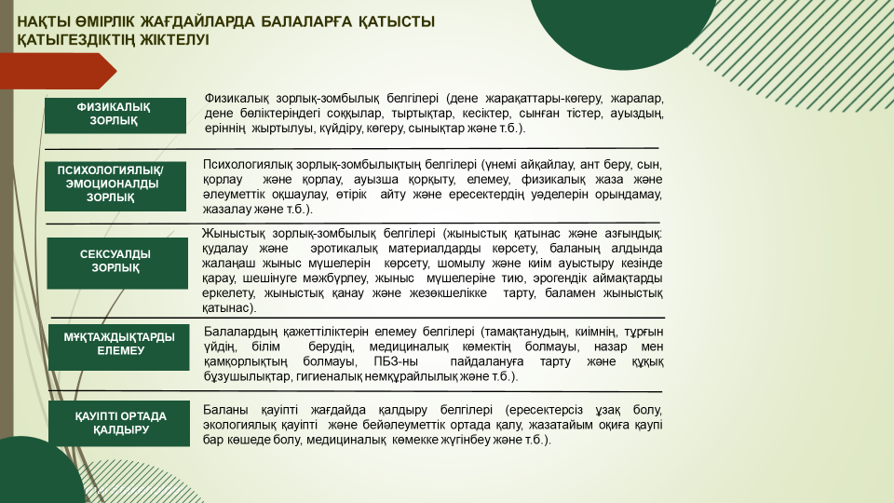
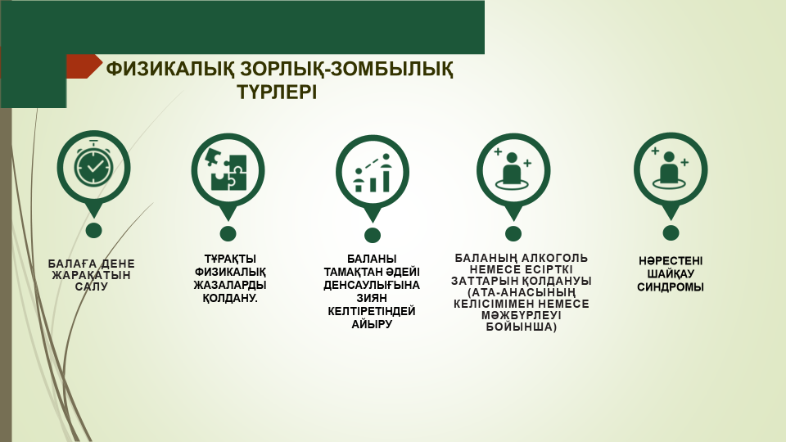
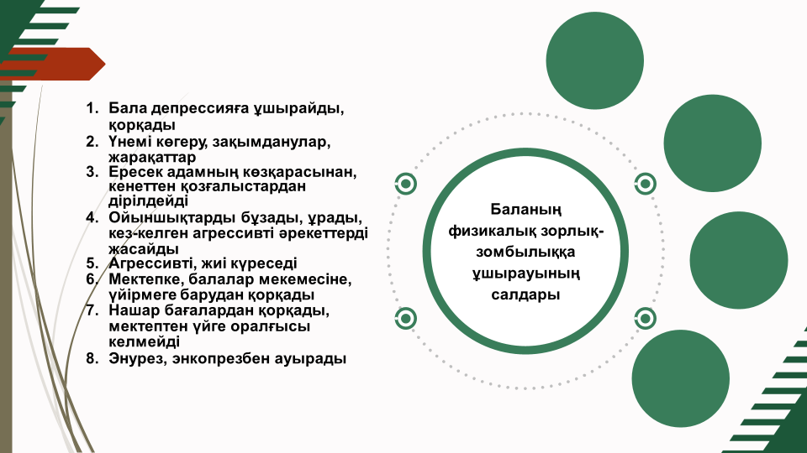

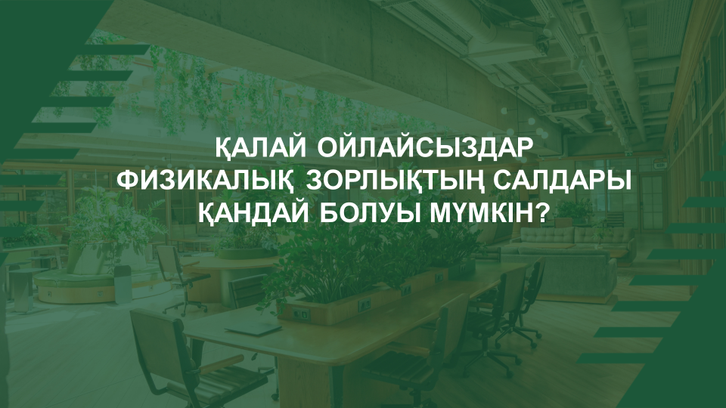
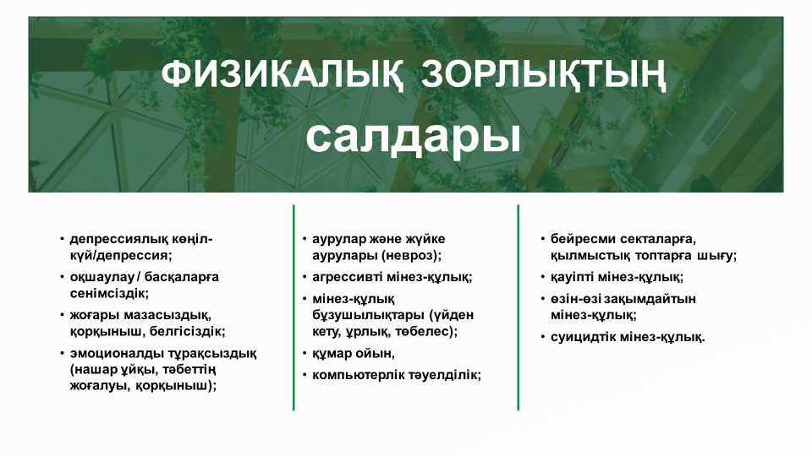
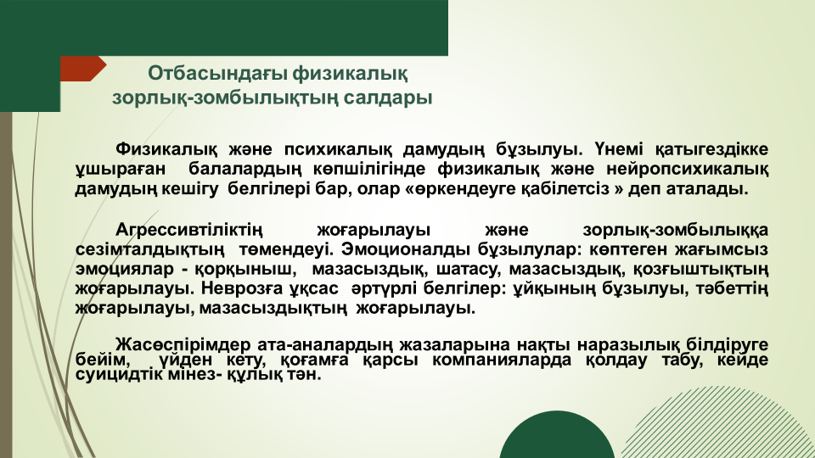

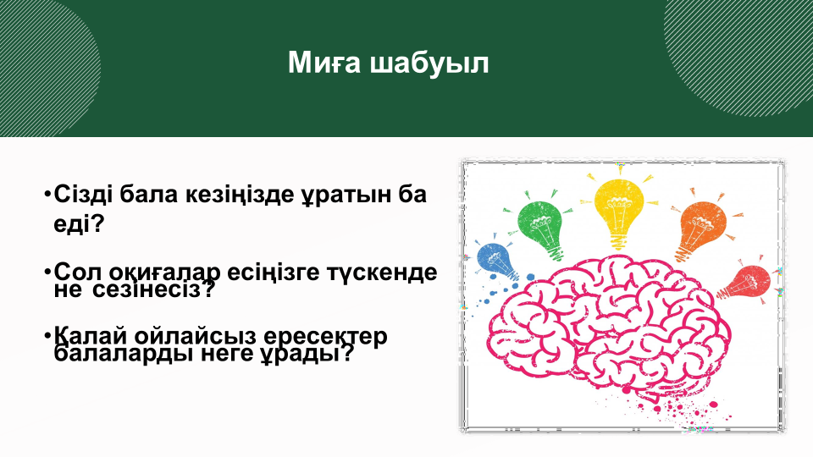
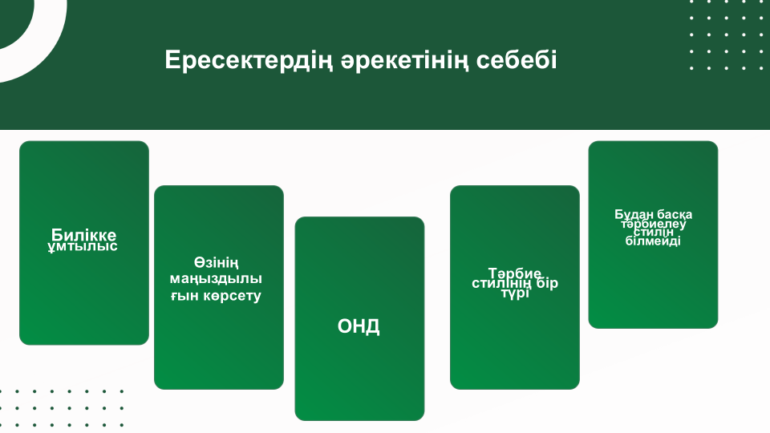
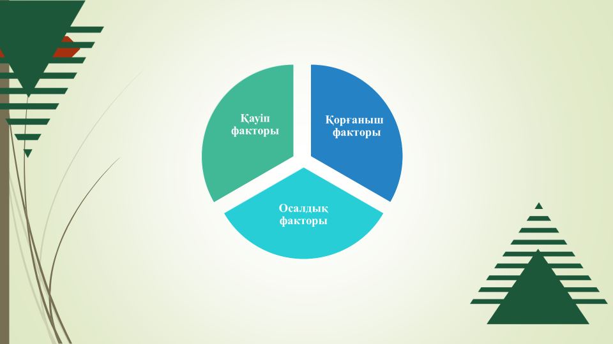

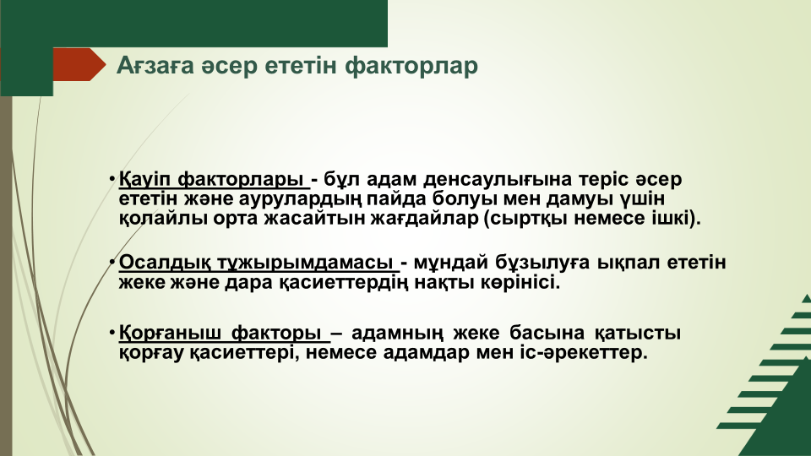
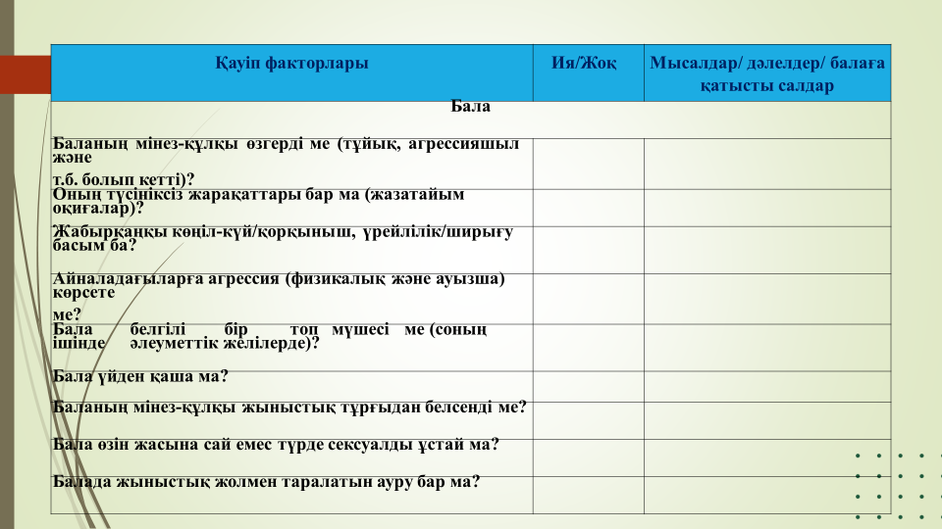
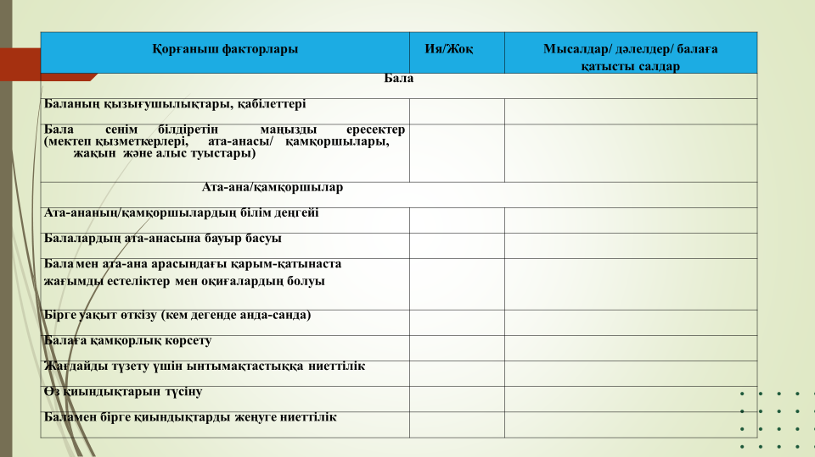

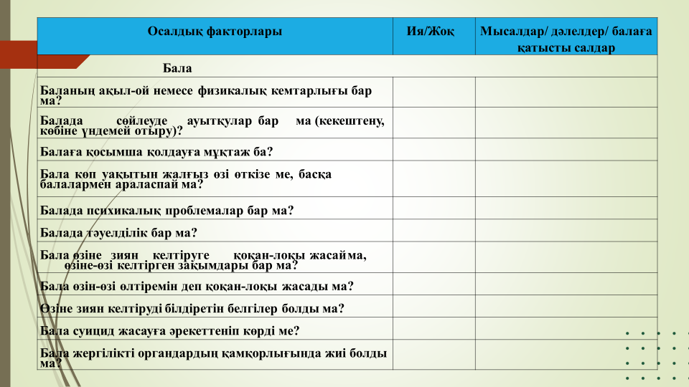
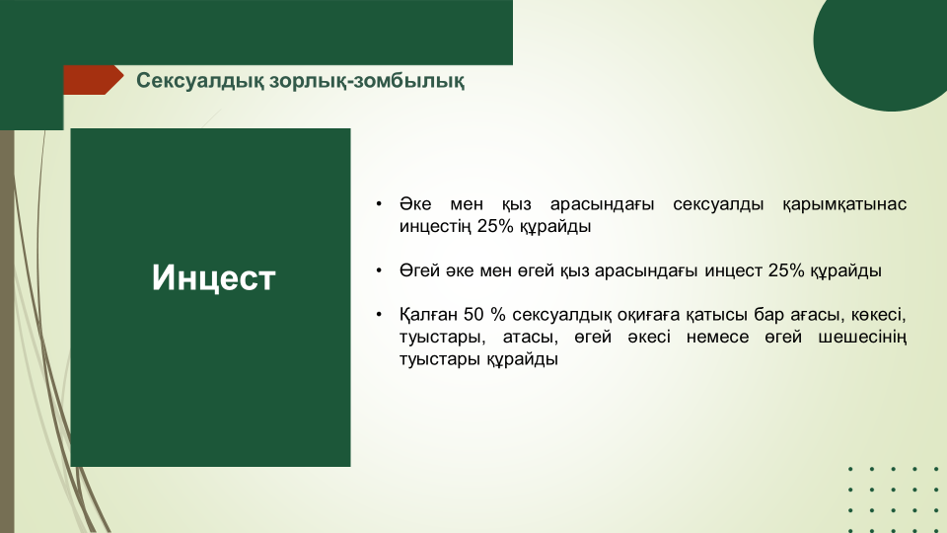
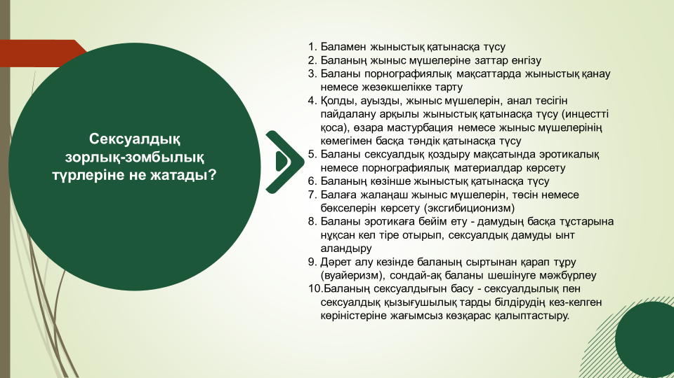

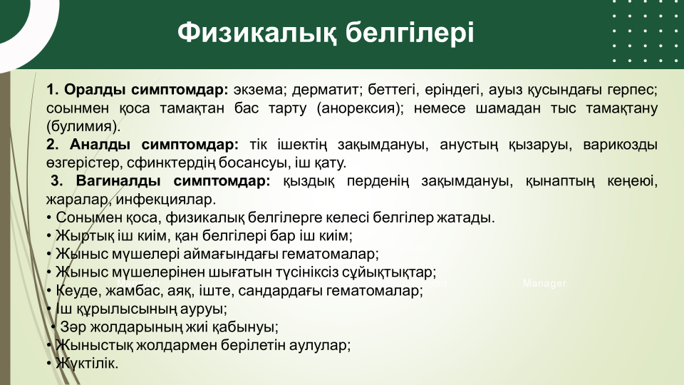
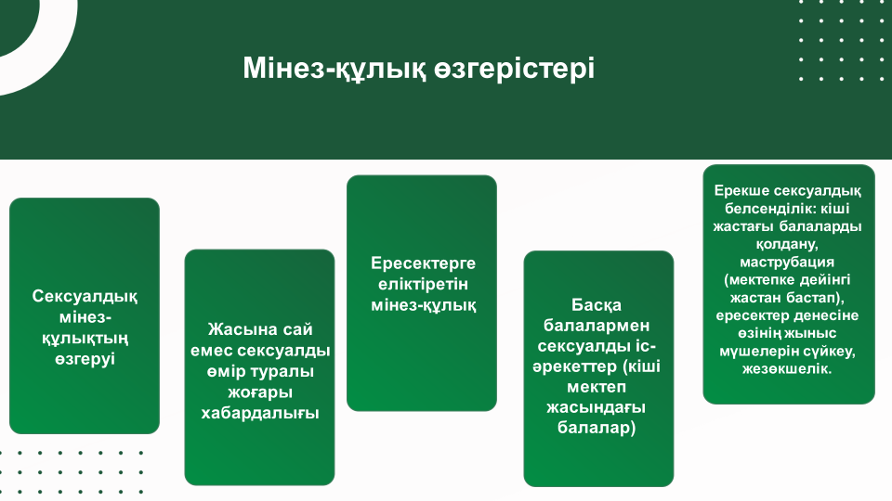
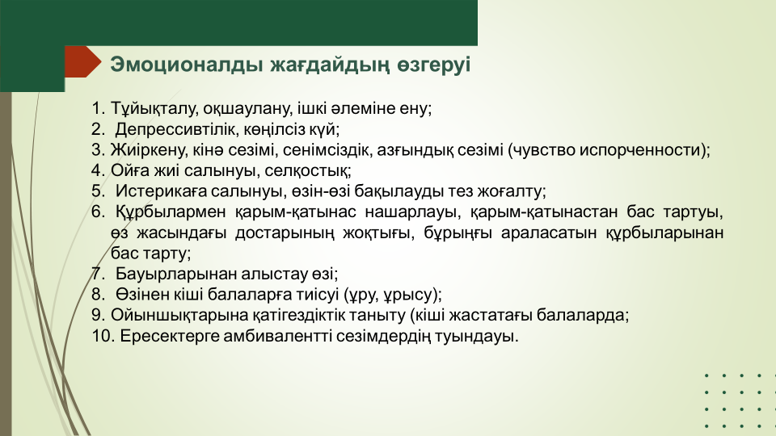
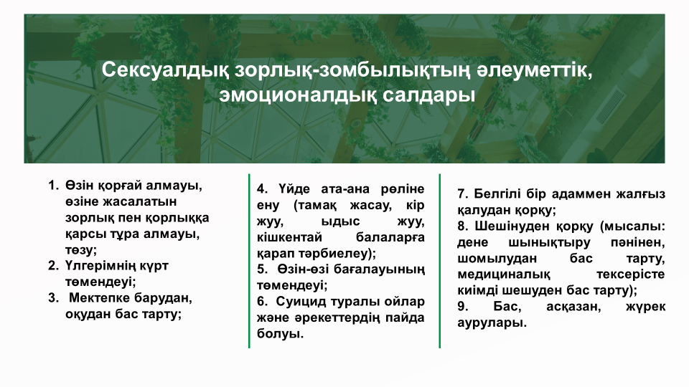
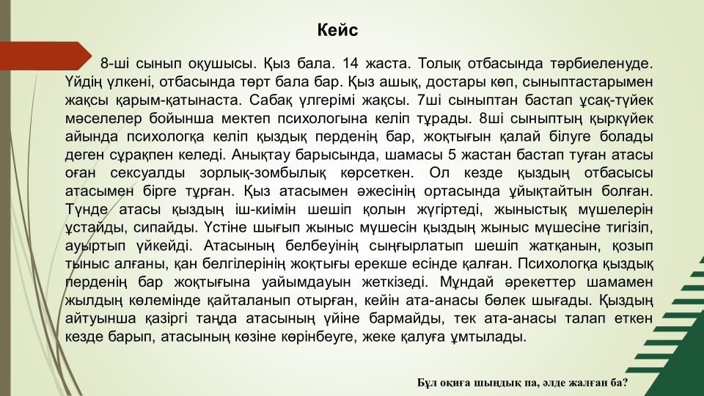

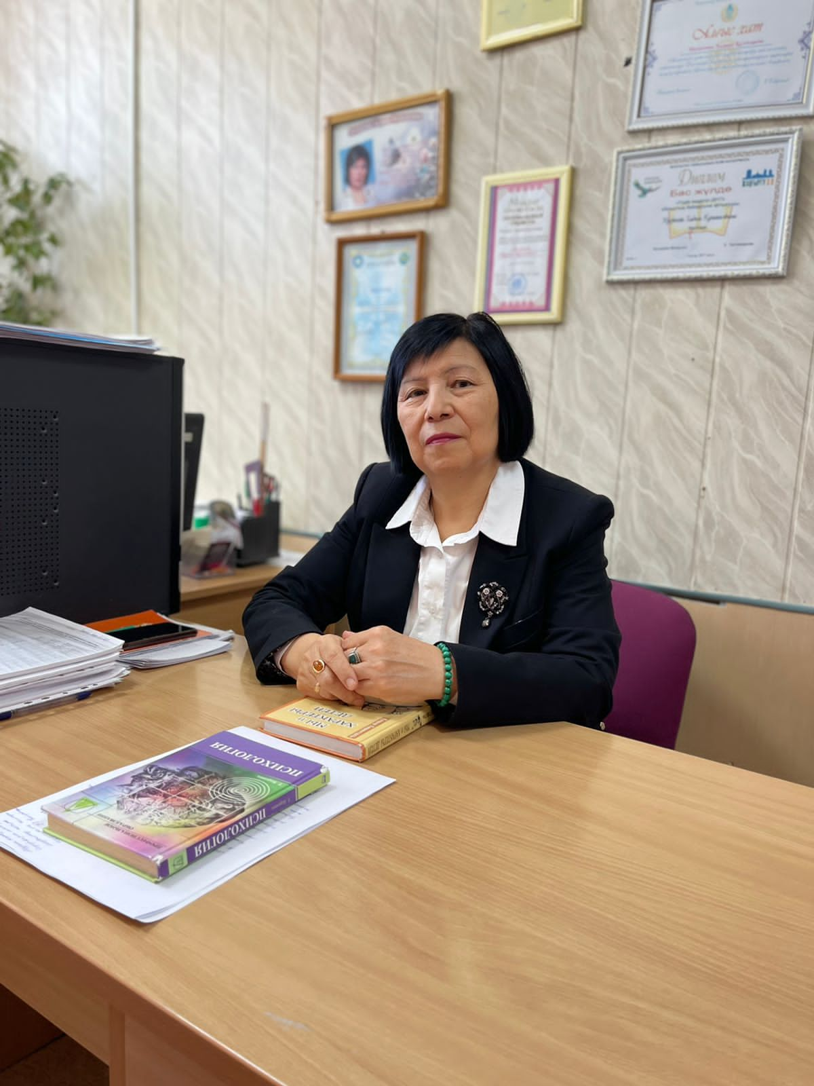
Мүсрепова Хадиша Күлтасқызы
Мұрын жырау Сеңгірбекұлы атындағы жоғары педагогикалық колледжі
«Зорлық-зомбылық және буллингтің алдын-алу мәселелері»
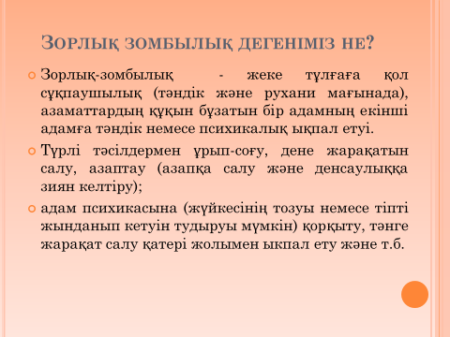
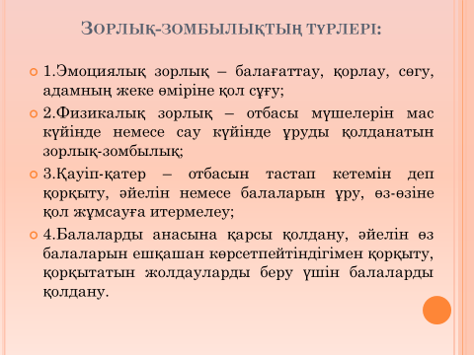

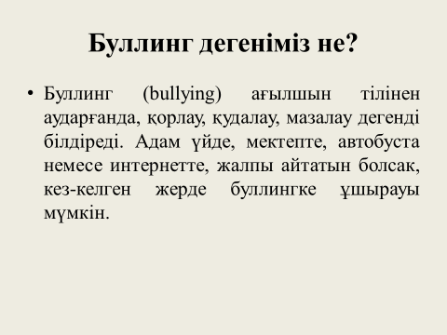
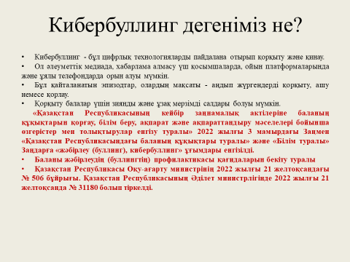
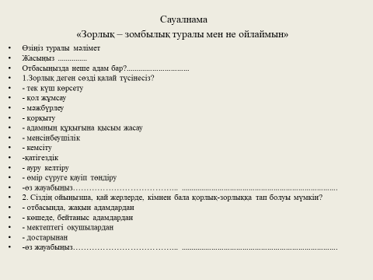

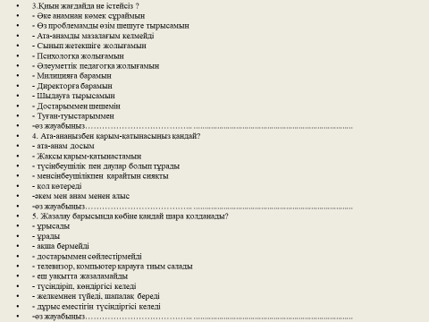
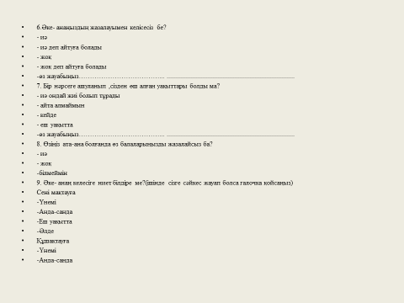
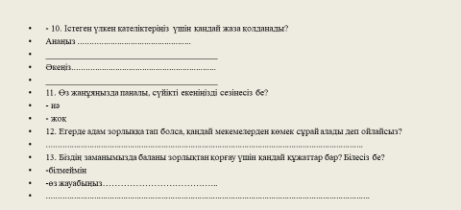
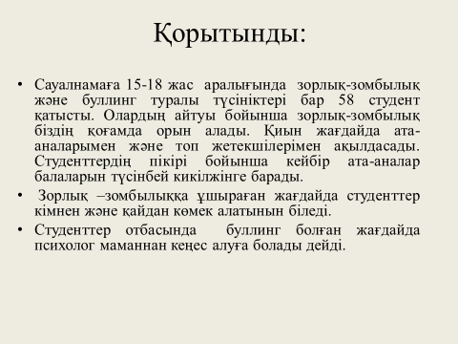
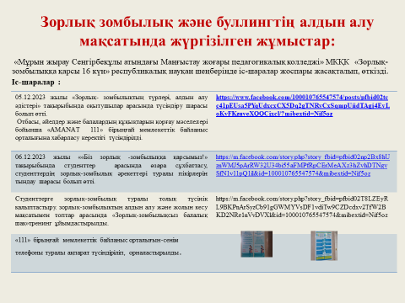
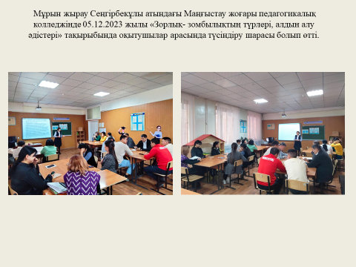
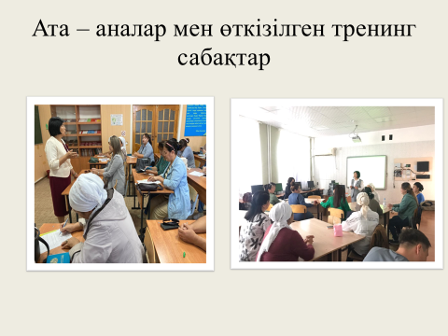
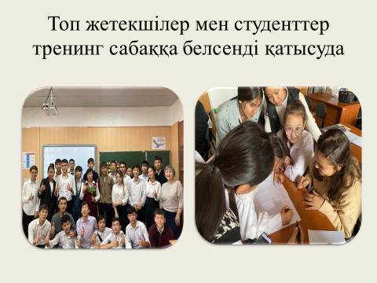
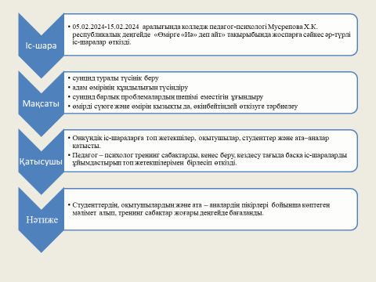
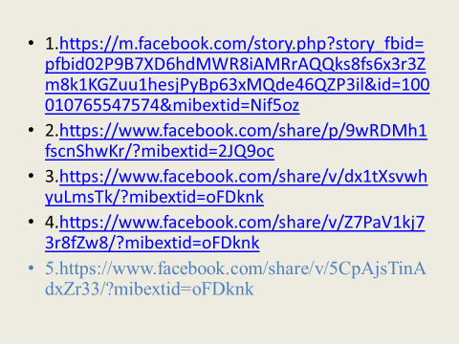
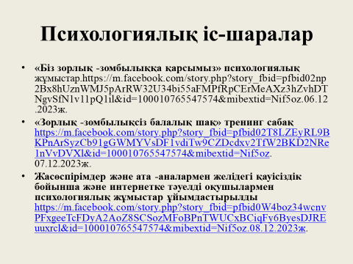
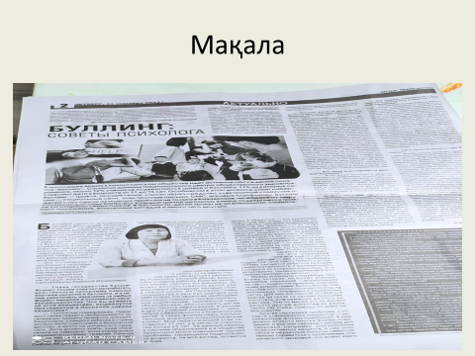


Жетібайқызы Ақдидар
Түпқараған ауданы, Ж.Мыңбаев атындағы мектеп-гимназиясының педагог-психологі
«Балалар арасындағы зорлық-зомбылықтың алдын алуда психолог пен сынып жетекшісінің ынтымақтастығы»
Баяндамашы: Ж.Мыңбав мектеп гимназиясының педагог-психолог А.Жетібайқызы
-Зорлық –зомбылық дегеніміз не?
-Зорлық-зомбылықтың түрлері?
-Зорлық-зомбылықтың алдын алу жұмыстары
-Сынып жетекшілермен бірлескен жұмыс
2.Педагог-психологтың Зорлық-зомбылықтың алдын алуда жұмыстары:
1.Жылдық жоспары
2.Сауалнама алу (қазан-қараша)
3.Суаланам қорытындысы,нәтижесінде оқушылар анықтау саны
4.Зорлық-зомбылықтың қаупі бар оқушылар анықталған соң,жасақталатын жұмыс түрлері;
-Мінез типін анықтау
-Қоршаған ортамен қарым-қатынасты анықтау
-Отбасымен қарым-қатынасын анықтау
-Құқықбұзушылық пен дарындылықты анықтау
-Достарымен қарым-қатынасты анықтау
-Жеке ерекшеліктеріне арналған диагностикалық карта жасақтау
-Зорлық-зомбылықтың алдын алуда жасақталған жұмыстардың мониторнинг
3. «Білім беру ұйымдары қызметкерлерінің балаларға қатысты зорлық-зомбылықтың алдын алу және оған ден қою жөніндегі іс-қимыл алгоритмін бекіту» туралы № 64 бұйрық 2021жыл 28 желтоқсан орындалысы
4. Сынып жетекшілермен біріккен жұмыс.
-Оқушылар туралы жалпы мәлімет
-Отбасымен байланыс орнату
-Оқушыны бақылау
-Рейдтік жұмыстарға үлесін қосу
-Бірлескен жоспардың орындалысы


Өтесін Гауһар Өтесінқызы
Ақтау қаласы, №21 ЖББМ әлеуметтік педагогі
«Балаларға қатысты зорлық-зомбылықтың алдын алуда әлеуметтік педагогтің жұмысы»
Балалардың зорлық – зомбылыққа осалдығы олардың физикалық, психикалық және әлеуметтік жетілмегендігімен, сондай-ақ ата-аналары немесе оларды алмастыратын адамдар болсын, ересектерге тәуелді, бағынышты жағдайымен түсіндіріледі. Отбасындағы зорлық-зомбылық қолайсыз отбасылардың санын көбейтеді, ажырасуға, ата-ана құқығынан айыруға, балалар қылмысының өсуіне, суицидке, қылмыстық жазаланатын әрекеттерге әкеледі.
Бұл адамның денсаулығы мен моральдық жағдайына ауыр зиян келтіреді. Қазақстанда тұрмыстық зорлық-зомбылықтың таралуына ықпал ететін негізгі себептер лауазымды адамдарды зорлық-зомбылық мәселесі бойынша арнайы даярлаудың жеткіліксіздігі және осыған байланысты олардың өздерінің функционалдық міндеттерін нақты түсінбеуі, сондай-ақ ведомствоаралық өзара іс-қимылдың және тұрмыстық зорлық-зомбылықтан зардап шеккендерге шұғыл көмек көрсету жөніндегі іс-қимыл алгоритмнің болмауы болып табылады.
Бұл жағдайлар психологиялық, медициналық, әлеуметтік, педагогикалық және құқықтық аспектілерді қамтитын балаларға қатысты зорлық-зомбылық мәселесін шешуге кешенді, пәнаралық көзқарас мәселесін өзекті етеді.
Ата-аналардың балаларға қатысты зорлық-зомбылықтың әртүрлі формаларының үздіксіз өсуінің прогрессивті тенденциясы қоғамға негізгі міндеттердің бірі ретінде зорлық-зомбылықтың салдарымен күресуге ғана емес, негізінен олардың алдын алуға, яғни отбасылық зорлық-зомбылық пен балаларға қатысты зорлық-зомбылыққа ықпал ететін себептер мен жағдайларды жоюға бағытталған күш-жігерді шоғырландыру қажеттілігін көрсетеді.
Балаларға қатысты зорлық-зомбылықтың алдын-алудың негізгі мәселесі - тұрмыстық зорлық-зомбылық, отбасылық зорлық-зомбылық түрінде көзге көрінбейтін сипатта болады. Отбасылық зорлық-зомбылықтың басты принциптік ерекшеліктерінің бірі - бұл жүйелі сипатқа ие, көбінесе кездейсоқ немесе тітіркендіргіш эпизод болмай жүзеге асырылады. Тұрмыстық зорлық зомбылықтың жүйелілігі оның жұмыс істеу принциптерінде көрінеді: бұл зорлық-зомбылықтың бірнеше түрлерінің (физикалық, жыныстық, психологиялық және экономикалық) уақыт бойынша қайталанатын оқиғалары болып табылады. Нәтижесінде зорлық-зомбылыққа ұшыраған бала немесе ересек адам психологиялық, әлеуметтік, экономикалық, жыныстық немесе физикалық зиян, зардап шегу немесе жарақат алуы мүмкін.
Тұрмыстық зорлық-зомбылықтың басқа агрессивті әрекеттерден екінші түбегейлі айырмашылығы объект пен зорлық-зомбылық субъектісі арасындағы қатынастардың ерекшеліктерінде жатыр. Көшеде бейтаныс адам жасаған қылмыстан айырмашылығы, тұрмыстық зорлық-зомбылық жақын адамдар арасындағы қарым-қатынаста болады. Тұрмыстық зорлық-зомбылықтың негізгі ерекшелігі - оның гендерлік мәселенің нақты контуры бар, өйткені зерттеулер көрсеткендей, әйелдер мен балалар көбінесе зорлық-зомбылықтың осы түрінің құрбаны болады
Балалар, әрине, қатыгездік пен зорлық-зомбылыққа қатысты халықтың ең қорғалмаған санаты болып табылады. Олар өздерін физикалық тұрғыдан қорғай алмайтындықтан ғана емес, сонымен бірге олардың өмір сүруінің өзі ересектерге тәуелді болғандықтан және өздері өз құқықтарын тікелей қорғай алмайтындықтан ең осал болып табылады. Зорлық-зомбылық әдетте қатыгездіктің экстремалды түрлерін ғана білдіреді, бірақ зорлық-зомбылық ұғымы әлдеқайда кең. Зорлық-зомбылық - бұл балаға қатысты кез-келген әрекет немесе әрекетсіздік, нәтижесінде оның денсаулығы мен әлеуметтік әл-ауқаты бұзылады, оңтайлы физикалық немесе психикалық дамуға кедергі келтіретін жағдайлар жасалады, баланың құқықтары мен бостандықтары бұзылады.
Осы орайда балалардың қауіпсіздігі үшін жауапты мекеме ретінде мектеп әкімшілігі тұрмыстық ерекшелігіне сәйкес оқушының мүддесін қорғау мақсатында өз лауазымдық қызметіне сәйкес жұмыстар жасайды.
Тұрмыстық зорлық зомбылық фактілері анықталатын отбасылардың басым бөлігі толық емес отбасылар болып табылады. Яғни өгей ата – анамен тұратын немесе азаматтық некеде тұрып жатқан отбасы оқушылары.
Әлеуметтік педагогтың алдын алу мақсатында атқазатын қызметі:
Оқу жылының басында барлық сыныптардың әлеуметтік құжаттын жинау барысында сынып жетекшілерге түсіндірмелік жұмыстарын жүргізу қажет. Сынып мәліметін толтыруда өгей ата – аналармен немесе азаматтық некедегі отбасында тұратын оқушыларды анықтаған жағдайда әлеуметтік құжатқа мәртебесіне толық жазу, өгей ата – анамен немесе анамен тұратынын анықтау. Әр сыныптың әлеуметтік құжаты жиналып, бекітілгеннен кейін әлеуметтік педагог құжаттарды тексеріп аталған мәртебе бойынша мектеп бойынша тізім жасақтайды. Мәртебеге сәйкес алдын алу мақсатында әлеуметтік педагог, психолог, тжо біріккен жоспар құрады. Жоспарға сәйкес тізіммен танысып сынып жетекшімен тығыз жұмыс жасалады. Аталған мәртебеге сәйкес оқушылары бар сынып жетекшілері сол оқушы арнайы күнделік бастайды. Әр аптада белгілі бір уақытында жеңіл үйдегі ахуалды анықтайтын сұрақтар қою арқылы баламен диалог құрады және нәтижесін жазып отырады. Күнделікті баланы бақылауға алады, үстінде қандайда бір көгеру, соғу іздері болса себебін анықтап медсестраға көрсетіп пайда болу себептерін анықтайды. Егер оқушы қиындық көруі анықталса онда сынып жетекші арыз жазуы арқылы ата – анасын мектепке шақырып, үйін тексеруге психолог және тжо мен жұмыс жасалады.

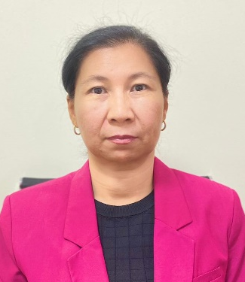
Қойтанова Ғалия Күмбетбайқызы
Маңғыстау облысы Білім берудің оқу әдістемелік орталығының психологиялық қолдау бөлімінің жетекшісі
«Зорлық-зомбылық индикаторлары және педагогикалық- психологиялық көмек»
Білім беру ұйымдарындағы зорлық-зомбылықтың алдын алуда басшылыққа алынатын негізгі құжаттар:
- «Білім беру ұйымдары қызметкерлерінің балаларға қатысты зорлық-зомбылықтың алдын алу және оған ден қою жөніндегі іс-қимыл алгоритмін бекіту туралы» 28.12.2021ж. №64-н бұйрығы;
- «Баланы жәбірлеудің (буллингтің) профилактикасы қағидаларын бекіту туралы» 21.12.2022ж. №506 бұйрығы;
- Балаларды зорлық-зомбылықтан қорғау, суицидтің алдын алу, олардың құқықтары мен әл-ауқатын қамтамасыз ету жөніндегі 2023 – 2025 жылдарға арналған кешенді жоспар;
- Зорлық-зомбылыққа, жәбірлеуге (буллингке), кибербуллингке ұшыраған немесе оған куә болған кәмелетке толмағандарды ерте анықтау және оларға көмек көрсету әдістемесін бекіту туралы бірлескен бұйрық 31.08.2023ж. №748 қаулы;

Ақпарат жинау
Білім беру ұйымдарының қызметкерлері ықтимал құрбандарды – оқушыларды, сондай-ақ мектепте, мектептен тыс жерлерде зорлық-зомбылық фактілерінен зардап шеккендерді келесі жолдармен анықтай алады:
1) оқушының көңіл-күйі мен мінез-құлқының өзгеруін, құрдастарымен қарым-қатынасының болмауын, мектепке барғысы келмеуін, сабақтарды босатуын, оқу жетістіктерінің төмендеуін, агрессивті, деструктивті және аутодеструктивті мінез-құлықтың пайда болуын бақылау;
2) қатарлас агрессорлардың, ересек агрессорлардың (мектеп қызметкерлерінің, оқушылардың, заңды өкілдердің) мінез-құлқын бақылау, олардың мінез-құлқының өзгеру себептерін нақтылау;
3) зорлық-зомбылық көрген/бастан кешірген оқушыларға тән дене және мінез-құлық көріністерін бағалау үшін білім беру ұйымдарының қызметкерлерінен ақпарат жинау;
4) эссе, суреттер және оқушылардың шығармашылық қызметінің басқа да өнімдерін талдау, оқушылармен өткізілетін проективтік әдістемелердің, рөлдік ойындардың нәтижелерін түсіндіру және талдау;
5) оқушылардың өмірі, өмірдегі қиын жағдайлары, олар басынан өткерген зардапты оқиғалар, отбасылық даму жағдайлары туралы әртүрлі дереккөздерден ақпарат жинау;
6) оқушыға қатысты жасалған зорлық-зомбылық түрін анықтау үшін зардап шеккен оқушылармен әңгіме-сұхбат жасау;
7) әлеуметтік желілердегі оқушылардың сауалнамаларын талдау, оқушылардың желідегі парақшалары мен пайдаланушылық белсенділігін мониторингілеу;
8) отбасылық даму жағдайын, әлеуметтік өмір сүру деңгейін, оның өміріне әсер еткен маңызды оқиғаларды бағалау мақсатында оқушының тұратын жеріне бару және т.б.
Тәуекелді бағалау, есептілік, жағдайлар мониторингі
№ | Индикаторлар | 2022/2023 о.ж. |  |  |  | 2023/2024 о.ж. |  |  |  | 2024/2025 о.ж.
№ | Индикаторлар | 1-4  сынып |  | 5-9  сынып | 10-11  сынып | 1-4  сынып | 5-9  сынып | 10-11  сынып |  | 1-4 сынып | 5-9 сынып | 10-11 сынып
1 | зорлық-зомбылық түрлері бойынша оқушылар арасында тіркелген инциденттердің саны (қорлау, психологиялық, физикалық, сексуалдық зорлық- зомбылық, қорқыту, қысым көрсету және интернеттегі қауіпті мінез-құлық)
2 | зорлық-зомбылық түрлері бойынша анықталған зорлық- зомбылықтың бастамашысы және/немесе агрессор оқушылардың саны
3 | зорлық-зомбылық түрлері бойынша оқушылар тарапынан анықталған зорлық-зомбылық құрбандарының (зардап шеккендердің) саны
4 | есепті кезеңде зорлық-зомбылық түрлері бойынша анықталған зорлық-зомбылыққа куә болған оқушылар саны
5 | зорлық-зомбылық түрлері бойынша жоғары қауіп-қатер тобына енген оқушылар саны
6 | мектепте дене жарақатын алған оқушылар саны
7 | ювеналдық полицияда есепте тұрған оқушылар саны
8 | зорлық-зомбылық түрлері бойынша басқа оқушыларға қатысты агрессивті мінез-құлыққа және/немесе зорлық-зомбылыққа байланысты педагогикалық кеңестің шешімімен мектептен шығарылған оқушылар саны
9 | зорлық-зомбылық түрлері бойынша басқа оқушыларға қатысты агрессивті мінез-құлыққа, зорлық-зомбылыққа байланысты басқа мектептерге ауыстырылған оқушылар саны
10 | агрессивті мінез-құлыққа, оларға қатысты зорлық-зомбылыққа байланысты мектепте ұзақ уақыт болмаған оқушылар саны
11 | зорлық-зомбылық түрлері бойынша мектеп қызметкерлері тарапынан зорлық-зомбылық құрбаны болған (зардап шеккен) оқушылар саны
12 | оқушылармен қатыгез қарым-қатынасқа байланысты қызметінен босатылған мектеп қызметкерлерінің саны
БАРЛЫҒЫ:

Білім беру ұйымдарында индикаторлар бойынша профилактикалық бағалау
№ | Индикаторлар | Толық сәйкес келеді | Жеткілікті дәрежеде сәйкес келеді | Ішінара сәйкес келеді | Сәйкес келмейді
1 | Оқушыларға қатысты зорлық-зомбылық мәселелерін шешуге білім беру ұйымдарының әкімшілігінің қатысуы
2 | Мектеп қауіпсіздігі қызметі жұмысының тиімділігін арттыру
3 | Балалар арасында балаларға қатысты зорлық-зомбылық алдын алуда психологиялық қызметтің жұмысы
4 | Балалар мен ата-аналардың құқықтық сауаттылығын арттыру, балалар мен ата-аналар қатынастарын нығайту жөніндегі ақпараттық-түсіндіру қызметін ұйымдастыру
5 | Балаларды зорлық-зомбылықтан қорғау бойынша мектеп қызметкерлеріне, заңды өкілдері мен оқушыларға психологиялық ағарту жұмыстарын уақтылы жүргізу
6 | Әлеуметтік, жеке және медициналық ағарту арқылы оқушылардың қауіпсіз мінез-құлық дағдыларын дамытуға (тану, өзіне-өзі көмек көрсету, көмекке жүгіну) арналған сабақтағы және сабақтан тыс іс-шараларда оқушылардың қауіпсіздігі мен қорғалуының компоненттерінің болуы
7 | Жағдайдың аяқталуын бағалау (оқушының және оның айналасындағы жағымды мінез-құлық өзгерістері пайда болғанға дейін көңіл күйді тұрақтандыру, өмір тонусын жоғарылату, сыныптағы, мектептегі өзара әрекеттерге қатысу, бала – ата-ана қатынастарын, отбасылық өзара қарым-қатынасты жақсарту).

Ескертпе:
1. Толық сәйкес келеді – 5 балл
2. Жеткілікті дәрежеде сәйкес келеді – 4 балл
3. Ішінара сәйкес келеді – 3 балл
4. Сәйкес келмейді – 2 балл

Білім беру ұйымдары, сыртқы ұйымдар жарты жылда бір рет келесі индикаторлар бойынша профилактикалық бағдарламаларға мониторинг және бағалау жүргізеді:
- оқушыларға қатысты зорлық-зомбылық мәселелерін шешуге білім беру ұйымдарының әкімшілігінің қатысуы және мүдделілігі;
- мектеп қауіпсіздігі қызметі жұмысының тиімділігі;
- оқушыларды қорғау және олардың қауіпсіздігі мәселелері бойынша мектеп қызметкерлерін, заңды өкілдері мен оқушыларды оқытуды уақтылы жүргізу;
- әлеуметтік, жеке және медициналық ағарту арқылы оқушылардың қауіпсіз мінез-құлық дағдыларын дамытуға (тану, өзіне-өзі көмек көрсету, көмекке жүгіну) арналған сабақтағы және сабақтан тыс іс-шараларда оқушылардың қауіпсіздігі мен қорғалуының компоненттерінің болуы;
- жағдайдың аяқталуын бағалау (оқушының және оның айналасындағы жағымды мінез-құлық өзгерістері пайда болғанға дейін көңіл күйді тұрақтандыру, өмір тонусын жоғарылату, сыныптағы, мектептегі өзара әрекеттерге қатысу, бала – ата-ана қатынастарын, отбасылық өзара қарым-қатынасты жақсарту).
Мектептің профилактикалық іс-шараларының тиімділігін мониторингілеу ісі сауалнама жүргізу, мүдделі тараптармен әңгімелесу, нормативтік құжаттарға, есептерге, іс-шаралар жоспарларына және басқа да құжаттарға шолу жасау арқылы жүргізілуі мүмкін. Білім беру ұйымдар, сыртқы ұйымдар сауалнама, дәлелдемелер (әңгімелесулер, есептер, құжаттарға шолу) нәтижелерін зерделеу кезінде әрбір индикатор бойынша тиімділік дәрежесін мынадай шәкіл бойынша бағалайды:
1. Толық сәйкес келеді
2. Жеткілікті дәрежеде сәйкес келеді
3. Ішінара сәйкес келеді
4. Сәйкес келмейді

Зардап шеккен оқушыларға көмек, психологиялық-педагогикалық оңалту

Мектеп қызметкерлері оқушылардың бастан кешкен жағымсыз тәжірибелерін, зардаптарын, қиындықтарын жеңуі үшін оңалту сипатындағы психологиялық-педагогикалық көмек көрсетеді:
1) мектепте, отбасында, мектептен тыс тұрақты және қауіпсіз жағдай жасау үшін баланың өмірін қалыпқа келтіру;
2) эмоционалдық қолдау және психологиялық-педагогикалық көмек;
3) жағымсыз тәжірибені қайта ой елегінен өткізуге және оқушыға ішкі психологиялық кедергілерді және мінез-құлықтағы өзгерістерді жеңуге көмектесу;
4) балаға жағымсыз эмоционалдық жағдайларды жеңу дағдыларын игерту және қауіпсіз мінез-құлықты үйрету (көмек пен өзіне-өзі көмек көрсету, өз сезімдерін басқару).
Оқушыға көмек және қолдау жоспары жеке тұлғаның күшті жақтарын, оның өсу-даму аймақтарын: қарым-қатынас дағдыларын, өзін-өзі бағалауды қайта құруды, мінез-құлықтың әдеттегі (автоматты) стратегияларын түсінуді, жаңа сезімдерге, ойларға, эмоцияларға қайта үйретуді қамтуы керек.

«Зорлық-зомбылық индикаторлары және педагогикалық-психологиялық көмек» семинар-практикумының кері байланысы


